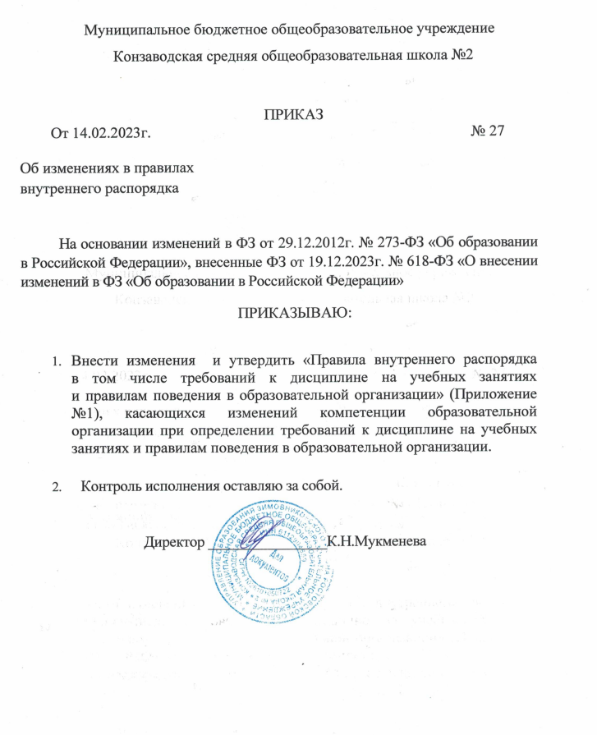

Приложение№1

Правила внутреннего распорядка
в том числе требований к дисциплине на учебных занятиях
и правилам поведения в образовательной организации

1.Общие положения
  - Настоящие Правила внутреннего распорядка обучающихся в том числе устанавливающих требования к дисциплине на учебных занятиях и правилам поведения в образовательной организации, разработаны в соответствии с Федеральным Законом РФ № 273- ФЗ от 29.12.2012 «Об образовании в Российской Федерации», Федеральным Законом РФ № 618-ФЗ 19.12.2023г. "О внесении изменений в Федеральный закон "Об образовании в Российской Федерации", действующим нормативно-правовым законодательством федерального, регионального и муниципального уровней, Уставом МБОУ Конзаводской СОШ №2, с учетом мнения Совета учащихся и Совета родителей.
  - Настоящие Правила устанавливают режим организации образовательного процесса в МБОУ Конзаводской СОШ №2 (далее -ОО), регулируют дисциплину обучающихся, их права и обязанности, применение поощрения и мер дисциплинарного взыскания к обучающимся в соответствии с действующим законодательством, Уставом и иными локальными нормативными актами ОО.
  - Дисциплина в школе поддерживается на основе уважения человеческого достоинства учащихся, педагогических и иных работников. Применение физического и (или)психического насилия по отношению к учащимся, педагогическим работникам и иным работникам не допускается.
  - Правила распространяются на всех учащихся школы.
  - Настоящие Правила обязательны для исполнения всеми обучающимися ОО и их законными представителями (в части, касающейся).
- Режим образовательного процесса
  - Образовательный процесс в ОО ведется в соответствии с календарным учебным графиком. Календарный учебный график на каждый учебный год утверждается приказом руководителя ОО.
  - Учебный год начинается 1 сентября. Если этот день приходится на выходной день, то в этом случае учебный год начинается в первый, следующий за ним, рабочий день. Учебный год составляют учебные периоды: четверти (1- 9 классы) и полугодия (10-11 классы). После каждого учебного периода следуют каникулы (четверти чередуются с каникулами).
  - Обучение в ОО ведется в одну смену, учебные занятия начинаются в 8.00 часов. После окончания уроков на базе ОО организованы внеурочные занятия по выбору обучающихся, проводятся общешкольные и классные мероприятия.
  - Расписание учебных занятий составляется в строгом соответствии с требованиями СП 2.4.3648-20 «Санитарно-эпидемиологические требования к организациям воспитания и обучения, отдыха и оздоровления детей и молодежи», утвержденными Постановлением Главного государственного санитарного врача России от 28.09.2020 г. № 28
  - Продолжительность урока во 2-11-х классах составляет 40 минут.
- Для обучающихся 1 -х классов устанавливается следующий ежедневный режим занятий:
- в сентябре и октябре — 3 урока продолжительностью 35 минут;
- в ноябре и декабре - по 4 урока продолжительностью 35 минут;
- с января по май — по 4 урока продолжительностью 40 минут.
Ежедневно проводится динамическая пауза продолжительностью 40 минут.
- Продолжительность перемен между урока определяется «Санитарноэпидемиологических правилами и нормативами СанПиН 2.4.3648-20 «Санитарно-
эпидемиологические требования к организациям воспитания и обучения, отдыха и оздоровления детей и молодежи», утвержденными Постановлением Главного государственного санитарного врача России от 28.09.2020 г. № 28 2.5.
2.8. Опоздание на уроки недопустимо.
2.9. Горячее питание обучающихся осуществляется в соответствии с графиком, утвержденным руководителем ОО по согласованию с Советом родителей и Советом обучающихся.
- Права, обязанности и ответственность обучающихся
  - Обучающиеся имеют право на:
  - выбор формы получения образования;
  - предоставление им условий для обучения с учетом особенностей их психофизического развития и состояния здоровья, в том числе получение социально-педагогической и психологической помощи, психолого-медико-педагогической коррекции;
3.4.обучение по индивидуальному учебному плану, в том числе ускоренное обучение в пределах осваиваемой образовательной программы в порядке, установленном положением об обучении по индивидуальному учебному плану;
- повторное (не более двух раз) прохождение промежуточной аттестации по учебному предмету, курсу, дисциплине в сроки, определяемые ОО, в пределах одного года с момента образования академической задолженности;
- выбор факультативных (необязательных для данного уровня образования) и элективных (избираемых в обязательном порядке) учебных предметов, курсов, дисциплин из перечня, предлагаемого ОО;
3.7.зачет результатов освоение ими предметов в других организациях, осуществляющих образовательную деятельность, осуществляющих образовательную деятельность;
- уважение человеческого достоинства, защиту от всех форм физического и психического насилия, оскорбления личности, охрану жизни и здоровья;
- свободу совести, информации, свободное выражение собственных взглядов и убеждений;
- каникулы в соответствии с календарным графиком;
- перевод для получения образования по другой форме обучения в порядке, установленном законодательством об образовании;
- перевод в другую образовательную организацию, реализующую образовательную программу соответствующего уровня, в порядке, предусмотренном федеральным органом исполнительной власти, осуществляющим функции по выработке государственной политики и нормативно-правовому регулированию в сфере образования;
- участие в управлении ОО в порядке, установленном Уставом и положением о Совете обучающихся;
3.14.ознакомление с лицензией на осуществление образовательной деятельности, со свидетельством о государственной аккредитации, с Уставом, с учебной документацией, другими документами, регламентирующими организацию и осуществление образовательной деятельности в ОО;
3.15.бесплатное пользование библиотечно-информационными ресурсами, учебной, производственной, научной базой ОО;
- пользование учебниками и учебными пособиями при освоении предметов в пределах и за пределами федеральных государственных образовательных стандартов и (или) при получении платных образовательных услуг в порядке, установленном соответствующим положением;
- развитие своих творческих способностей и интересов, включая участие в конкурсах, олимпиадах, выставках, смотрах, физкультурных и спортивных мероприятиях;
- участие в соответствии с законодательством РФ в научно-исследовательской, научнотехнической, экспериментальной и инновационной деятельности, осуществляемой ОО, под руководством научно-педагогических работников образовательных организаций высшего образования и (или) научных работников научных организаций;
- публикацию своих работ в изданиях ОО на бесплатной основе;
- поощрение за успехи в учебной, физкультурной, спортивной, общественной, экспериментальной и инновационной деятельности;
- совмещение получения образования с работой (при условии, что это не наносит ущерба освоению образовательной программы, выполнению индивидуального учебного плана) в порядке, установленном положением об обучении по индивидуальному учебному плану;
- посещение по своему выбору мероприятий, которые проводятся в ОО и не предусмотрены учебным планом, в порядке, установленном соответствующим Положением;
3.23.обращение в комиссию по урегулированию споров между участниками образовательных отношений.

4.1.Обучающиеся обязаны:
4.1.1 добросовестно осваивать образовательную программу, выполнять учебный план, в том числе посещать предусмотренные учебным планом или индивидуальным учебным планом учебные занятия, осуществлять самостоятельную подготовку к ним, выполнять задания, данные педагогическими работниками в рамках образовательной программы;
- ликвидировать академическую задолженность в сроки, определяемые ОО;
4.1.3.. выполнять требования Устава, настоящих Правил и иных локальных нормативных актов по вопросам организации и осуществления образовательной деятельности;
- заботиться о сохранении и укреплении своего здоровья, стремиться к нравственному, духовному и физическому развитию и самосовершенствованию;
- немедленно информировать педагогического работника, ответственного за осуществление мероприятия, о каждом несчастном случае, произошедшем с ними или очевидцами которого они стали;
- дорожить честью ОО, защищать ее интересы;
- бережно относиться к имуществу ОО;
- соблюдать режим организации образовательного процесса, принятый в ОО;
- находиться в ОО только в сменной обуви, иметь опрятный и ухоженный внешний вид. На учебных занятиях (кроме занятий, требующих специальной формы одежды) присутствовать только в светской одежде делового (классического) стиля. На учебных занятиях, требующих специальной формы одежды (физическая культура, технология и т.п.), присутствовать только в специальной одежде и обуви;
- своевременно проходить все необходимые медицинские осмотры;
4.1.11 . соблюдать пропускной режим.

4.2.Обучающимся запрещается:
- использовать средства подвижной радиотелефонной связи во время проведения учебных занятий при освоении образовательных программ начального общего, основного общего и среднего общего образования, за исключением случаев возникновения угрозы жизни или здоровью обучающихся, работников организации, осуществляющей образовательную деятельность, иных экстренных случаев;
- приносить, передавать, использовать в ОО и на ее территории оружие, спиртные напитки, табачные изделия, токсические и наркотические вещества и иные предметы и вещества, способные причинить вред здоровью участников образовательного процесса и (или) деморализовать образовательный процесс
- приносить, передавать, использовать любые предметы и вещества, могущие привести к взрывам, возгораниям и отравлению;
- иметь неряшливый и вызывающий внешний вид;
- применять физическую силу для выяснения отношений;
- осуществлять любые действия, способные повлечь за собой травматизм, порчу личного имущества учащихся и работников ОО, имущества ОО и т.п.
4.3. За неисполнение или нарушение Устава ОО, настоящих Правил и иных локальных нормативных актов по вопросам организации и осуществления образовательной деятельности обучающиеся несут ответственность в соответствии с настоящими Правилами.
4.4. За совершение противоправных нарушений учащиеся несут ответственность в соответствии с действующим законодательством.
- Поощрения и дисциплинарное воздействие
  - За образцовое выполнение своих обязанностей, повышение качества обученности, безупречную учебу, достижения на олимпиадах, конкурсах, смотрах и за другие достижения в учебной и внеучебной деятельности к обучающимся школы могут быть применены следующие виды поощрений:
- объявление благодарности обучающемуся;
- объявление благодарности законным представителям обучающегося;
- направление благодарственного письма по месту работы законных представителей обучающегося;
- снятие ранее наложенного дисциплинарного взыскания;
- награждение почетной грамотой и (или) дипломом;
- награждение ценным подарком;
- представление к награждению медалью «За особые успехи в обучении».
  - Процедура применения поощрений
    - Объявление благодарности обучающемуся, объявление благодарности законным представителям обучающегося, направление благодарственного письма по месту работы законных представителей обучающегося могут применять все педагогические сотрудники ОО при проявлении обучающимся активности с положительным результатом.
    - Снятие ранее наложенного дисциплинарного взыскания может быть осуществлено приказом руководителем ОО (распоряжением заместителя руководителя ОО) на основании письменного ходатайства классного руководителя.
    - Награждение почетной грамотой (дипломом) может осуществляться администрацией ОО по представлению классного руководителя и (или) учителя-предметника за особые успехи, достигнутые обучающимся по отдельным предметам учебного плана и (или) во внеурочной деятельности на уровне ОО и (или) муниципального округа.
    - Награждение ценным подарком осуществляется за счет дополнительных финансовых средств по представлению заместителей руководителя ОО на основании приказа руководителя ОО за особые успехи, достигнутые на уровне округа, города, региона.
  - За нарушение Устава, настоящих Правил и иных локальных нормативных актов ОО к обучающимся могут быть применены следующие меры дисциплинарного воздействия:
- меры воспитательного характера;
- дисциплинарные взыскания.
  - Меры воспитательного характера:
- устное замечание;
- постановка на внутренний учет в ОО;
- ходатайство о постановке на учет в комиссии по делам несовершеннолетних.
  - Меры дисциплинарного взыскания:
- замечание;
- выговор;
- отчисление из ОО.
  - При выборе меры дисциплинарного воздействия необходимо учитывать тяжесть дисциплинарного проступка, причины и обстоятельства, при которых он совершен, предшествующее поведение обучающегося, его психофизическое и эмоциональное состояние, а также мнения Совета родителей и Совета обучающихся.
  - Учет мер дисциплинарного воздействия осуществляет классный руководитель.
  - После совершения обучающимся проступка и применения к нему меры дисциплинарного воздействия педагогические работники и члены Совета обучающихся должны содействовать осознанию обучающимся пагубности совершенных им действий.
  - Применение мер воспитательного характера
    - Объявить устное замечание за нарушение дисциплины, Устава, настоящих Правил и иных локальных нормативных актов имеют право все работники ОО.
    - Сообщить о нарушении дисциплины, Устава, настоящих Правил и иных локальных нормативных актов ОО по месту работы законных нормативных актов ОО по месту работы законных представителей обучающегося имеют право заместители руководителя ОО по ходатайству классного руководителя.
    - Постановку на внутренний учет в ОО осуществляет социальный педагог по представлению классного руководителя и (или) педагогов-предметников за систематическое нарушение устава, настоящих Правил и иных локальных нормативных актов после применения дисциплинарного взыскания. Постановка на внутренний учет оформляется приказом по ОО.
    - Ходатайство о постановке на учет в комиссии по делам несовершеннолетних направляет администрация на основании документов, подготовленных классным руководителем, если до этого обучающийся уже стоял на внутреннем учете в течение года, не изменил свое поведение в лучшую сторону, продолжает нарушать Устав, настоящие Правила и иные локальные нормативные акты и имеет в текущем учебном году дисциплинарное взыскание.
  - Применение дисциплинарных взысканий
    - Дисциплинарное взыскание применяется не позднее одного месяца со дня обнаружения дисциплинарного проступка, не считая времени болезни обучающегося, пребывания его на каникулах, а также времени, необходимого на учет мнения Совета обучающихся, Совета родителей, но не более семи учебных дней со дня представления руководителю ОО мотивированного мнения указанных советов в письменной форме.
    - Дисциплинарные взыскания не налагаются на обучающихся начальных классов, учащихся с задержкой психического развития и различными формами умственной отсталости.
    - Основанием для дисциплинарного расследования является письменное обращение к руководителю ОО участника образовательных отношений.
    - При получении письменного заявления о совершении обучающимися дисциплинарного проступка руководитель в течение трех рабочих дней передает его в комиссию по применению к обучающимся мер дисциплинарного взыскания, создаваемую его приказом в начале каждого учебного года. Комиссия в своей деятельности руководствуется соответствующим Положением.
    - В случае признания обучающегося виновным в совершении дисциплинарного проступка комиссией выносится решение о применении к нему соответствующего дисциплинарного взыскания.
    - Отчисление обучающегося в качестве меры дисциплинарного взыскания применяется, если меры дисциплинарного воздействия воспитательного характера не дали результата, обучающийся имеет не менее двух дисциплинарных взысканий в текущем учебном году и его дальнейшее пребывание в ОО оказывает отрицательное влияние на других обучающихся, нарушает их права и права работников, а также нормальное функционирование ОО.
Отчисление несовершеннолетнего обучающегося как мера дисциплинарного взыскания не применяется, если сроки ранее примененных к нему мер дисциплинарного взыскания истекли и (или) меры дисциплинарного взыскания сняты в установленном порядке.
    - Решение об отчислении несовершеннолетнего обучающегося, достигшего возраста пятнадцати лет и не получившего основного общего образования, как мера дисциплинарного взыскания принимается с учетом мнения его законных представителей и с согласия комиссии по делам несовершеннолетних и защите их прав. Решение об отчислении детей-сирот и детей, оставшихся без попечения родителей, принимается с согласия комиссии по делам несовершеннолетних и защите их прав и органа опеки и попечительства.
    - Дисциплинарное взыскание на основании решения комиссии объявляется приказом руководителя. С этим приказом обучающийся и его законные представители знакомятся под роспись в течение трех учебных дней со дня издания, не считая времени отсутствия обучающегося в ОО. Отказ обучающегося, его родителей (законных представителей) ознакомиться с указанным приказом под роспись оформляется соответствующим актом.
- Обучающийся и (или) его законные представители вправе обжаловать в комиссию по урегулированию споров между участниками образовательных отношений меры дисциплинарного взыскания и их применение.
- Если в течение года со дня применения меры дисциплинарного взыскания к обучающемуся не будет принята новая мера дисциплинарного взыскания, то он считается не имеющим меры дисциплинарного взыскания.
- Руководитель ОО имеет право снять меру дисциплинарного взыскания до истечения года со дня ее применения по собственной инициативе, просьбе самого обучающегося, его родителей (законных представителей), ходатайству Совета родителей или Совета обучающихся
- Защита прав обучающихся
6.1. В целях защиты своих прав обучающиеся и их законные представители самостоятельно или через своих представителей вправе:
- направлять в органы управления ОО обращения о нарушении и (или) ущемлении ее работниками прав, свобод и социальных гарантий обучающихся;
- обращаться в комиссию по урегулированию споров между участниками образовательных отношений;
- использовать не запрещенные законодательством РФ иные способы защиты своих прав и законных интересов.
- Контроль за соблюдением правил внутреннего распорядка
Контроль за соблюдением правил внутреннего распорядка, включая соблюдение дисциплины на учебных занятиях и правил поведения в организации, осуществляется педагогическими, руководящими работниками образовательной организации, а также иными лицами, на которых возложены соответствующие обязанности

8.Заключительные положения
  - Настоящие Правила утверждаются руководителем ОО.
  - Один экземпляр Правил хранится в канцелярии.
  - Текст настоящих Правил размещается на сайте ОО.

7. Контроль над исполнением приказа оставляю за собой.

Директор _________________ К.Н.Мукменева

